نام شهيد: عبدالرحیم نام خانوادگي: راه پی
نام پدر: غلام
تاريخ تولد : 10/11/1341 شماره شناسنامه : 7797
تاريخ شهادت : 4/10/1365 محل شهادت : اروند رود
نوع عضويت: بسیجی شماره پرونده : 15560/65/1/ش

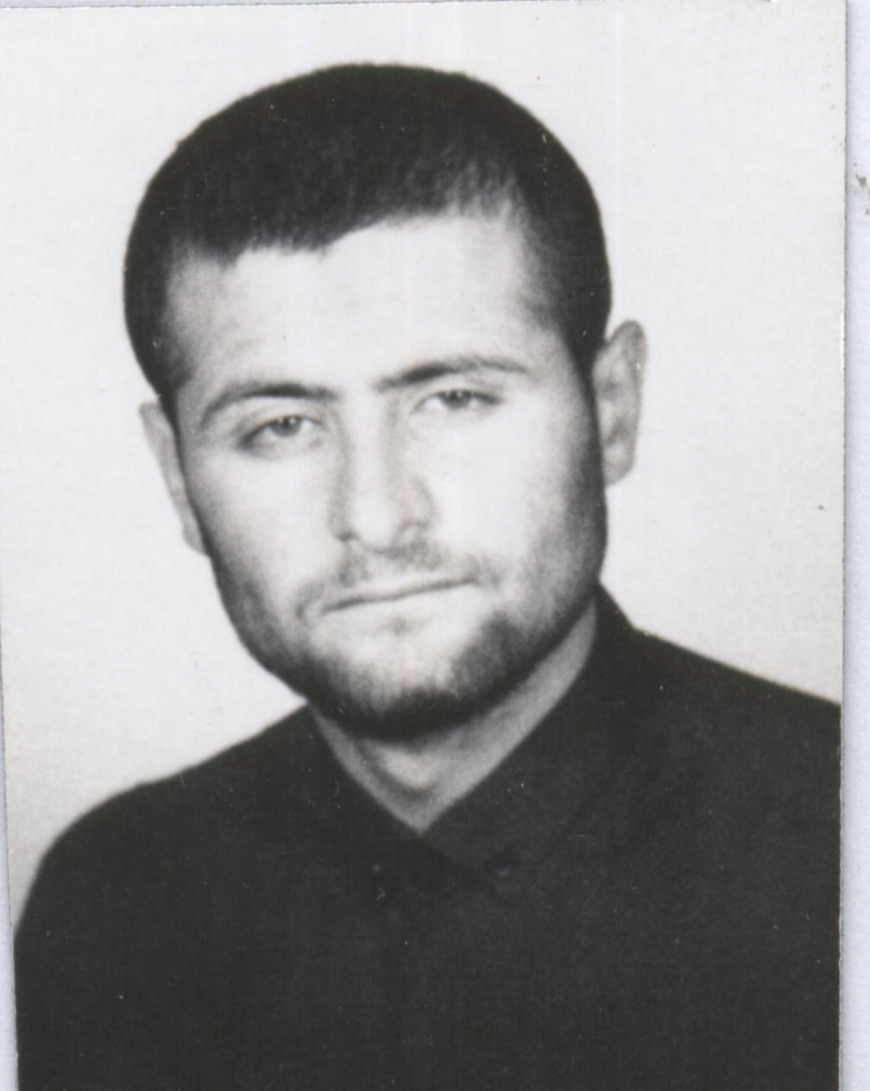

بسم الله الرحمن الرحیم
با سلام به پیشگاه بقیه ا... الاعظم ونایب برحقش وامت مقاوم ورزمندگان پرتوان جبهه های عطرآگین نور علیه ظلمت وبا سلام به ................. وبا درود وسلام به روان پاک شهدا وسلام بر اسرای مقاوم وایثارگر ومجروحین ومصدومین ....
از چند سال پیش که بیاری ا... که امام امت « خمینی کبیر» با انقلاب خویش توانست ما را از لجن زار بیرون کشد ، ... خدایا چگونه شکر این نعمت جمهوری اسلامی که به لطف وکمک خودت به ما عطا کرده ای بجا بیاورم .... اکنون که در مسیر از قیام تا شهادت هستم وهیچ چیزی جز شهادت آرزوی من نیست وهیچ چیزی جز شهادت نمی تواند گلوی تشنه مرا سیراب کند ... امیدوارم که درخت اسلام با خون من وبرادران با ایمان وحزب ا... سیراب شده وآنگاه جوانه زده وبرای ملت های مختلف اسلامی ثمر دهد .
پس بدانید که کسی مرا مجبور نکرده که این راه را برگزینم . فقط مسئولیت شیعه بودنم بود که بر دوشم سنگینی میکرد واین خون ما کمترین ارزشی ندارد در برابر اسلام وای کاش 70 بار در این راه وزنده وکشته میشدم .
واین کلام رسول (ص) خداست که می فرماید : رهبانیت امت من جهاد در راه خداست. واگر بتوانم بنحو احسن وظیفه ؛ که تقدیم جانم در راه خداست انجام خواهم داد . که امیدوارم خدا مرا به آرزویم برساند . اگر شایسته این کار هستم .
میدانید که شهادت دوچهره دارد ؛ یکی باید مثل حسین (ع) خون خود را بدهد ودیگری مثل زینب پیام شهیدان را بگوش عالمیان برساند واین وظیفه نیز به گردن شماست . شما هم باید مثل حسین (ع) ویا زینب وار اسلام وقرآن را حمایت کنید ودشمنان خدا را خوار کنید .... ما جز تیر وترکش به دشمن چیزی نخواهیم داد ؛ صلح با دشمن برای ما ننگ است.
مادرم ای زهرای زمانه سلام علیکم ... مادرم میدانم دوری از من برای شما گران است ولی مادرم اسلام احتیاج به خون وجانبازی دارد وهمه ما باید فدای اسلام وقرآن شویم . اسلام چیزی است که پیغمبر(ص) وامامان در آن جان باخته اند وما هم باید به آنها اقتدا کنیم. ولی شما برای من زیاد زحمت کشیده اید ؛ امیدوارم مرا حلال کنید انشاء الله .... وشما پدر مهربانم سلام علیکم امیدوارم همچون کوهی استوار در برابر مصائب وسختیها بایستید ودر سوگ فرزند خویش ننشینید زیرا که خدا بشما فرزندی داده بود وسپس از شما گرفته است .......... انا لله وانا الیه راجعون ...... وبرادرم موسی... (کریم جان) سلام علیکم : من از شما خجالت میکشم که چون نتوانستم آن گونه که باید وشاید حق برادری را در مورد برادر بزگوارم انجام دهم . امیدوارم شما مرا حلال کنید. وپیرو ولایت فقیه باشی و با صبر انقلابیت بتوانی پدر ومادرم وخواهرانم را به صبر واستقامت دعوت کنی چنان که قرآن کریم میفرماید « وتواصوا بالحق وتواصوا بالصبر »..... وشما خواهرانم سلام علیکم ، سلام مرا قبول کنید ومرا حلال کنید. وامیدوارم به وظایف خودتان آشنا باشید وحجاب اسلامی را رعایت نمائیدکه کوبنده تر از خون سرخ شهدا است .
پدر ومادر وبرادر وخواهرانم (خانواده عزیزم ) ازکلیه مردم برای من حلالی بطلبید وبخصوص دوستان وآشنایان وفامیلها تقاضا کنید که مرا حلال کنند.
خانواده عزیزم من به شما زیاد علاقه داشتم ولی چه کنم به خداوند بیشتر از شما علاقه دارم ، چون قرآن میفرماید: «انا لله وانا الیه راجعون » چون زندگی دائمی وابدی پیش اوست وافتخار کنید که امانت خدا را در راه خدا دادید. وسر بلند باشید که در راه خدا قربانی داده اید وقربانی نه یک باختن است بلکه یک انتخاب است ومنتهای حرکت یک فرد شیعه وآرزوی هر عاشق بخداست . اگر جنازه ام بدست شما رسید ، تشییع خیلی ساده وساکت برگزار کنید وهمچنین مبادا در روز شهادت من که روز سعادت من است گریه کنید فقط به یاد امام حسین (ع) گریه کنید کسی که در آن زمان بندای او لبیک نگفتند.
خداوند انشاء الله ما را از حافظان مکتب خویش قرار دهد . به امید فتح وظفر نهائی رهروان راستین خیبر شکن واقعی علی«ع» . به امید تعجیل در ظهور حضرت مهدی «عج» وطولانی بودن عمر امام عزیز وجهانی شدن اسلام وپیروزی سپاهیان حق بر باطل .
مردم شهر شهید پرور لالجین همیشه پشتیبان امام امت خمینی کبیر باشد تنها اوست که در مسیر ا... پیش میرود .
والسلام علی من اتبع الهدی ...................... والسلام علیکم ورحمه ا... وبرکاته ................ رحیم راه پی 11/02/1364

